Basiskonzeptzuordnung (Kreuze an.)
Energie | System –  Systemebenen | Teilchen –  Materie/Stoff | Chemische Reaktion | Struktur –  Eigenschaft –  Funktion | Entwicklung

Pulsfrequenz – eine Anpassung an die Leistungsanforderungen?

Information:
Du hast bestimmt schon mal festgestellt, dass sich dein Pulsschlag verändert, je nachdem was du gerade machst. Diese Veränderung der Pulsfrequenz hat einen biologischen Sinn.
Untersuche zunächst die Pulsfrequenzänderung unter verschieden Bedingungen.
Arbeitsauftrag 1:
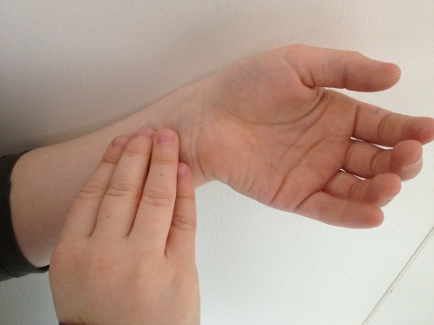
Ertaste mit drei Fingern deiner rechten Hand (aber nicht dem Daumen) den Puls am linken Handgelenk unterhalb des linken Daumens. Miss 15 Sekunden lang deinen Pulsschlag. Damit du die Schlagfrequenz pro Minute ermitteln kannst, multipliziere den Wert mit 4.
  - Miss deinen Puls im Sitzen (Ruhepuls) wie oben über eine Zeitspanne von 6 Minuten alle 2 Minuten. Notiere diese Werte in der linken Spalte von Tabelle 1 unter Ruhepuls.
  - Renne 2 Minuten um den Schulhof oder steige schnell die Stufen im Treppenhaus (Belastungspuls) hoch. Miss gleich danach deinen Puls jede Minute und trage die Werte in die rechte Spalte von Tabelle 1 ein.
  - Übertrage die Werte aus Tabelle 1 als Kurvenverläufe in die Diagrammvorlage.
  - Ermittle mit Hilfe des Diagramms den Zeitraum deiner „Erholungsphase“.

Protokoll:
Rechne so:
Pulsschläge in 15 Sekunden: ______________
Pulsschläge in einer Minute (4 x obiger Wert): _____________
Tab. 1: Werte der Pulsfrequenz unter verschiedenen Bedingungen
Zeit (Minuten) | Herzschläge/Min.  Ruhepuls | Herzschläge/Min.  Belastungspuls
0
1
2
3
4
5
6

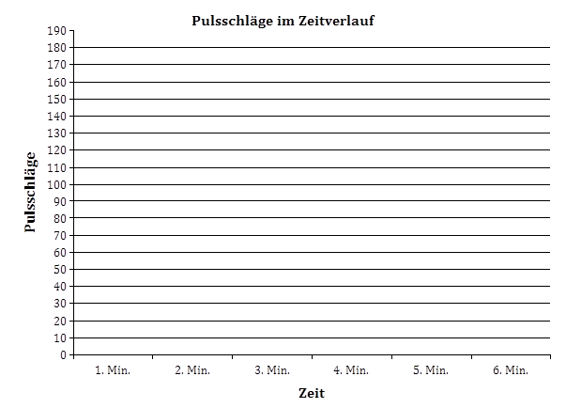
Diagrammvorlage
Basiskonzeptzuordnung (Kreuze an.)
Energie | System –  Systemebenen | Teilchen –  Materie/Stoff | Chemische Reaktion | Struktur –  Eigenschaft –  Funktion | Entwicklung

Pulsfrequenz – Warum rast der Puls?

Du hast nun durch einen Versuch herausgefunden, unter welchen Bedingungen sich die Pulsfrequenz verändert. Kannst du erklären, welchen biologischen Sinn die Anpassung der Pulsfrequenz hat?
Arbeitsauftrag 2:
- Entwickle Hypothesen über den biologischen Sinn der Pulsfrequenzanpassung.
- Berechne, wie viel Blut dein Herz durch deinen Körper in den ersten drei Minuten der jeweiligen Messungen gepumpt hat (Tabelle 1). Gehe davon aus, dass dein Herz 60 ml pro Schlag pumpt!
- Begründe, warum ein jagendes Tier (Wolf, Gepard) eine hohe, ein winterschlafendes (europäischer Igel, Murmeltier) oder winterruhendes (Braunbär, Eichhörnchen) Tier aber eine sehr niedrige Pulsfrequenz haben.
Tab. 1: Tabelle zur Blutvolumenpumpleistung
Wert  Bedingung | Herzschläge | Blutmenge (ml)
Die ersten drei Minuten Ruhepuls (vor dem Lauf) | 250 | 15000
Die ersten drei Minuten Belastungspuls (direkt nach dem Lauf). Achtung: dann weitere drei Minuten warten! | 864 | 51840
Die ersten drei Minuten Erholungsphase nach den sechs Minuten Belastungsphase. | 393 | 23580

